12-6-2017

Daiana Lucas

DNI: 40.942.349

Facultad de ciencias exactas, UNCPBA.

Taller de Matemática Computacional

Trabajo Especial

En dicho programa, existe una nave espacial que puede realizar disparos láser mediante autorizaciones de acuerdo al número de documento del alumno. Las mismas, se llevan a cabo a través de llamadas a la función my_mex_service, pasándole como parámetro el DNI, para luego devolver 1 en caso de autorizarlo y 0 en caso de que no.

Dentro de este programa cree el script _trabajo_especial, donde declaré las variables que contienen los valores de épsilon y el DNI, para hacer llamados a la función calcular_prob_fallos_sucesivos.

En esta función se lleva a cabo el método de Montecarlo. Mientras la función no converge, se realiza dos llamados a la función puedo_tirar que es la encargada de ejecutar la función my_mex_service, que devuelve 0 o 1, para luego evaluar si autoriza o no el disparo, con el fin de saber si hubo dos fallos sucesivos y calcular la probabilidad actual y finalmente obtener el grafico de las probabilidades parciales y devolver la probabilidad estimada y mostrarla en pantalla.

Luego, en el script mencionado, se calcula e imprime el desvío estándar de las probabilidades parciales.

Modifique el script para que haga lo anteriormente dicho con distintos valores de épsilon, de manera que al declarar cada valor de épsilon se repiten las sentencias que mencione anteriormente, y además le agregue las sentencias tic y toc para medir el tiempo de ejecución del algoritmo.

A continuación, se verán los resultados:

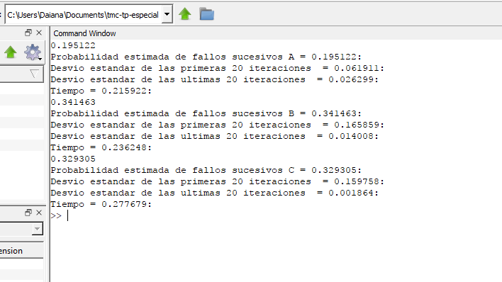

1. 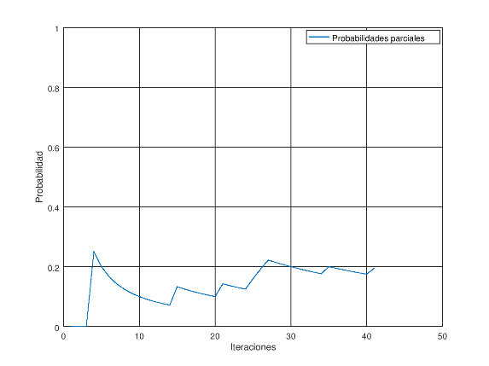

b)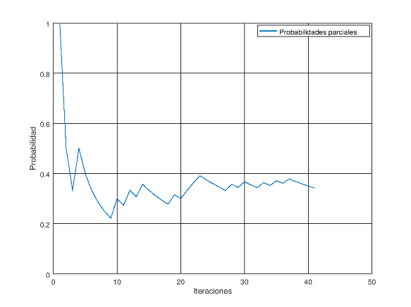

c) 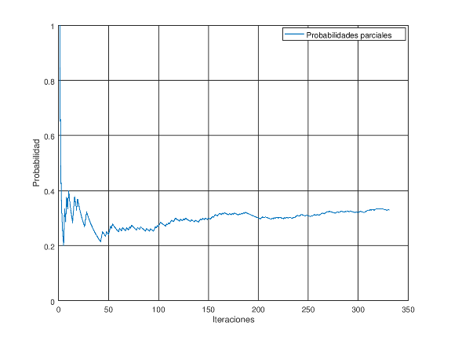

Como se puede observar, el valor de e = 0,1 posee el valor más chico de probabilidad estimada, lo que indica que la posibilidad de obtener dos fallos seguidos es menor porque presenta un espacio muestral más pequeño, por eso también fue el que menos tardo en correr el algoritmo, en cambio el valor de e = 0,001 se podría decir que fue el que más tardo.

Con respecto al desvío estándar de las primeras 20 iteraciones el valor es mayor al de las ultimas 20, porque a medida que se realiza un mayor número de experimentos, los valores son cada vez más cercanos, es decir que el grado de dispersión de los datos es menor. Por ejemplo, el grafico a) el grado de dispersión es mayor, el grafico b) el grado de dispersión es intermedio, y el grafico c) es mucho menor.